III. HƯỚNG DẪN CÀI ĐẶT VÀ SỬ DỤNG ỨNG DỤNG PHÁT HIỆN TIẾP
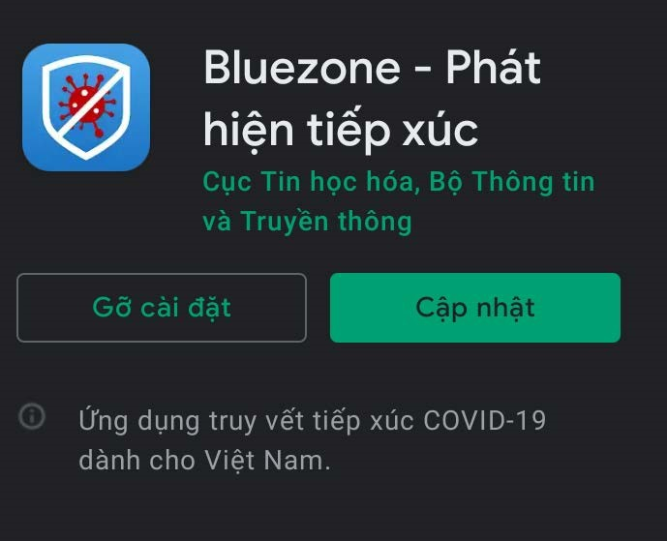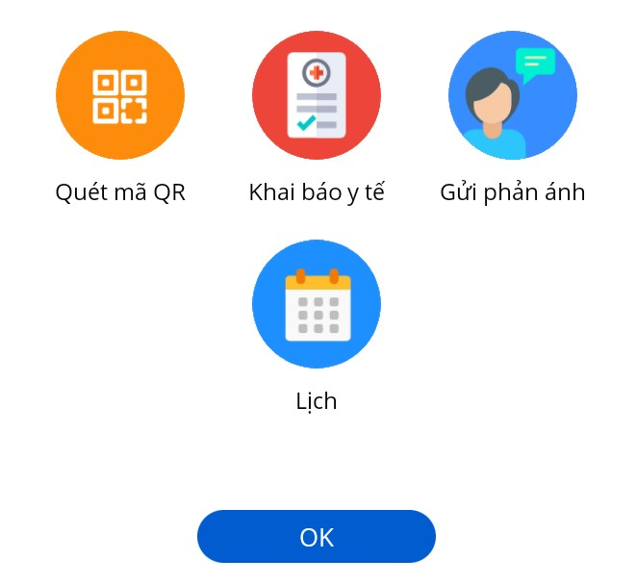
XÚC GẦN BLUEZONE
:

Bước 1: Cài đặt và
cập nhật ứng dụng

Truy cập AppStore (với
hệ ĐH iOS) hoặc CHPlay
(
với hệ ĐH Androi), tìm
kiếm tên ứng dụng là "Phát
hiện tiếp xúc bluezone" và
cài đặt

Sau khi
cài đặt

ứng
dụng sẽ có giao diện
như hình dưới đây kèm
03
tính năng mới
gồm:

"Khai báo y tế";
"Quét mã QR"; "Gửi
phản ánh".

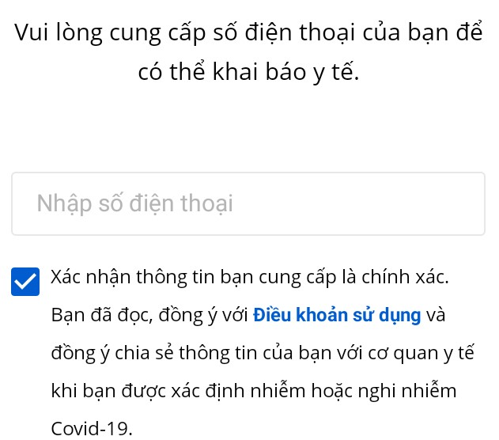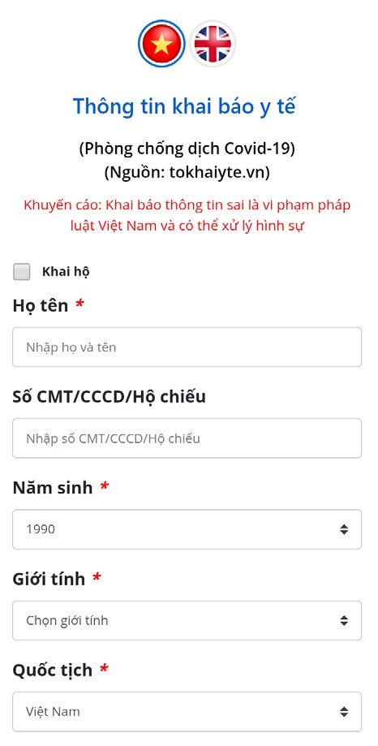
Bước 2: Cung cấp số điện thoại
liên lạc

Chọn tính năng "Khai báo y tế"
và cung cấp số điện thoại đang sử
dụng để tiến hành khai báo. Sau
khi nhập số điện thoại thì người
dùng sẽ nhận được "Mã OTP"
trong hộp thư để xác thực.

Bước 3: Tiến hành khai báo y tế

Người dùng có thể chọn khai báo y
tế bằng tiếng Việt hoặc tiếng Anh
và

chọn ô "Khai hộ" nếu
khai báo y
tế cho người khác.

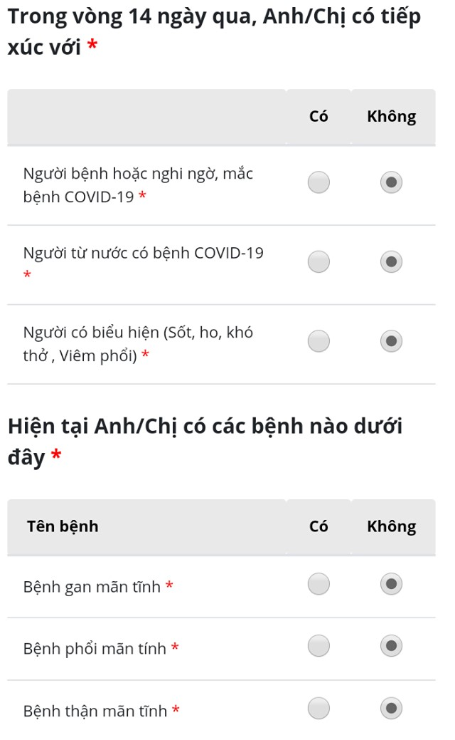
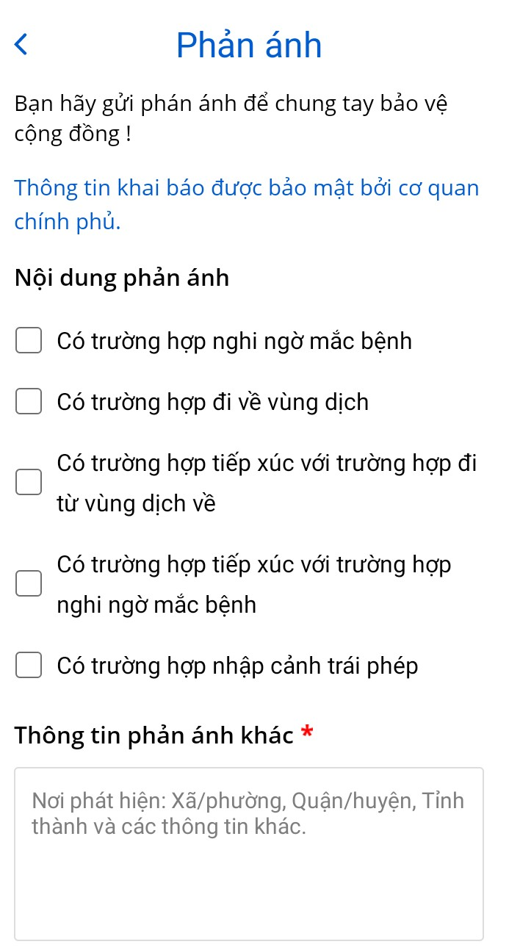
Mục các câu hỏi về sức khỏe, lịch sử tiếp xúc, đi lại: Chọn "có" hoặc "không" đối với mỗi câu hỏi.

Bước 4: Gửi tờ khai: Sau khi thực hiện khai báo người dùng nhấn "Gửi tờ khai".
**Khuyến cáo: Người dùng cần khai báo thông tin đúng sự thật, khai báo gian dối được xem là vi phạm pháp luật và người khai gian có thể bị xử lý hình sự.
Bên cạnh tính năng "Khai báo y tế" thì người dùng có thể sử dụng tính năng "Phản ánh" có thể thông qua đó phản ánh thông tin đến cơ quan chức năng về các trường hợp có nguy cơ lây nhi_{ễ}m COVID-19 (thông tin khai báo phản ánh được bảo mật tuyệt đối bởi cơ quan chính phủ).

IV. HƯỚNG DẪN ĐĂNG KÝ ĐIỂM KIỂM DỊCH (Lấy Mã QR Code để ghi nhận người đến và đi các địa điểm công cộng).
Phần này dành cho người dùng thực hiện đăng ký điểm kiểm soát dịch.
Bước 1: Người dùng mở một trình duyệt bất kỳ. Truy cập vào Hệ thống quản lý tờ khai y tế theo địa chỉ website để vào biểu mẫu khai báo y tế:
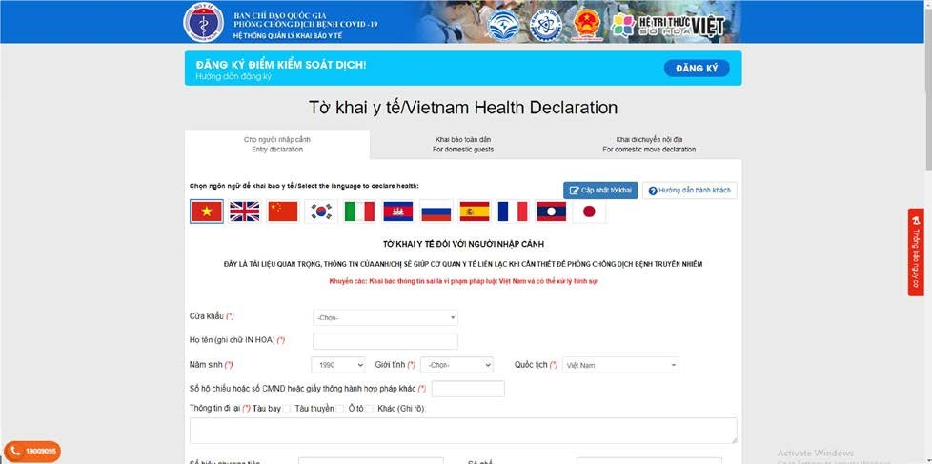

Bước 2: Click vào Đăng ký để thực hiện Đăng ký điểm kiểm soát dịch
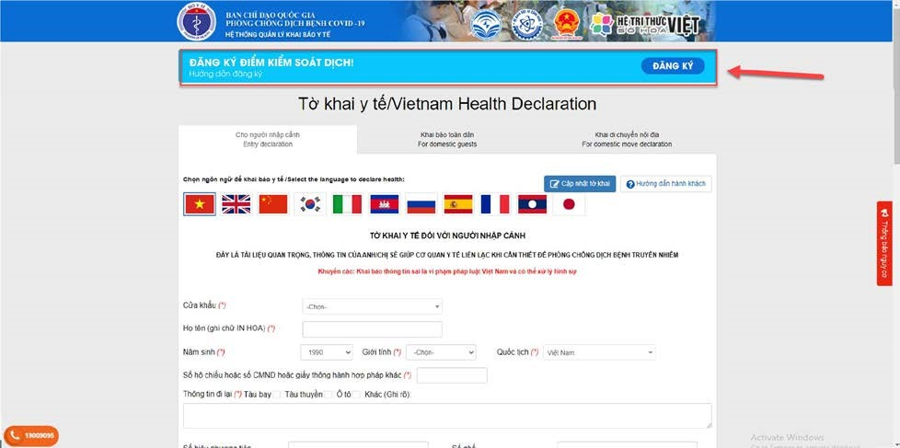

_{Bước 3:} Nhập chính xác Số điện thoại di động để nhận được Mã OTP (Mã bảo mật) từ hệ thống. Hệ thống gửi lại Mã OTP cho người dân qua tin nhắn “IT-antiNCOV” trên điện thoại. Thực hiện nhập Mã OTP để vào hệ thống

Bước 4: Đọc kỹ và điềm chính xác các thông tin vào các ô trong form đăng ký điểm kiểm soát dịch (Ô có dấu (*) là biểu thị cho việc bắt buộc phải nhập).
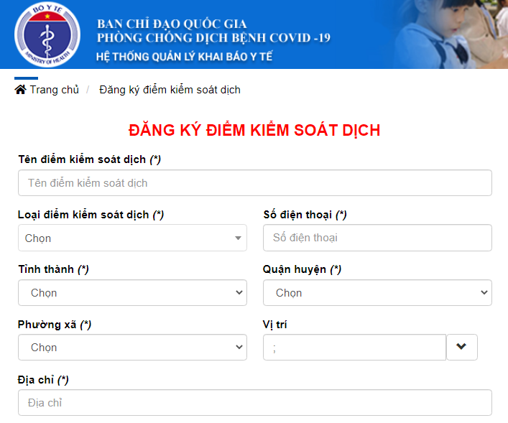

Bước 5: Sau khi nhập đầy đủ vào các trường thông tin> Thực hiện nhập mã bảo mật> Click Đăng ký để hoàn thành việc đăng ký điểm kiểm soát dịch
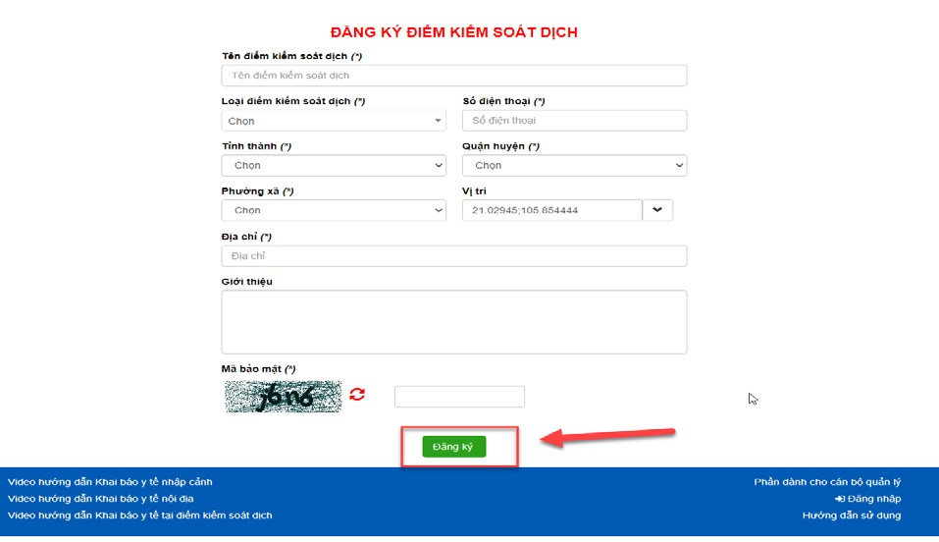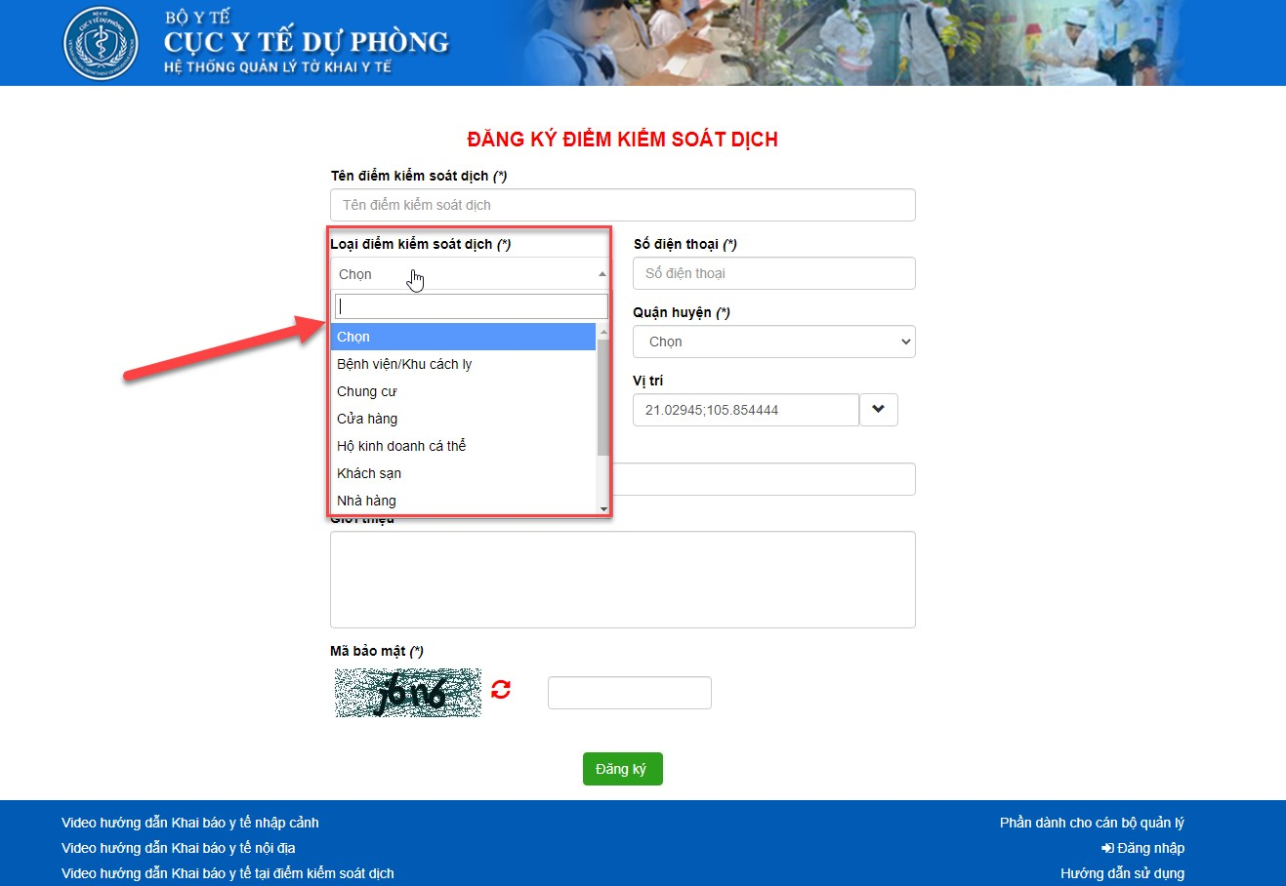
Bước 6: Sau khi đăng ký điể
m ki
ể
m soát d
ị
ch thành công> H
ệ
th
ố
ng hi
ể
n th
ị
màn
hình có QRcode c
ủa điể
m ki
ể
m soát d
ị
ch.

Bước 7: Click chức năng in để người đăng ký in mã QR ra và dán ở cửa điểm kiểm soát dịch (Để khi hành khách tới điểm sẽ quét mã QR đó để checkin/ checkout)
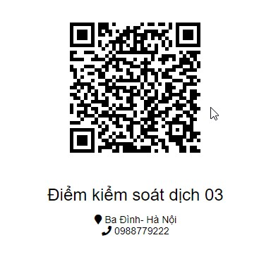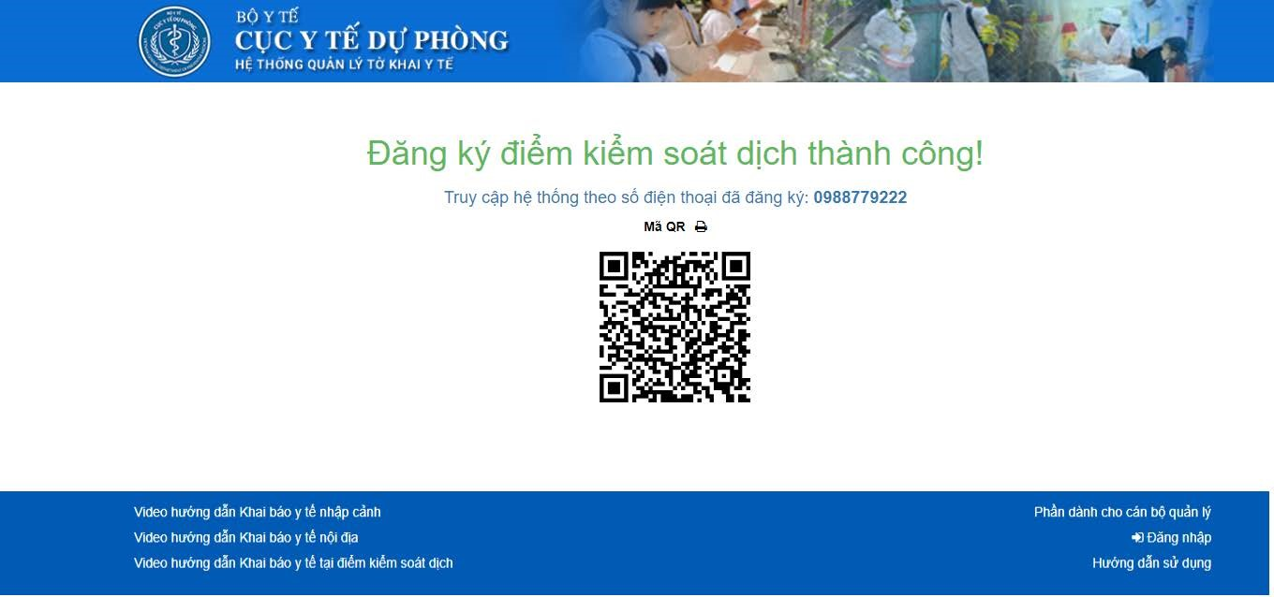

Chú ý: Sau khi đăng ký thành công, người đăng ký có thể đăng nhập luôn trên website hoặc ứng dụng Vietnam Health Declaration bằng chính số điện thoại đã đăng ký và thực hiện quản lý điểm kiếm soát dịch đã tạo.

